2007-2008学年第Ⅱ学期
2006级本科概率统计期末考试试卷评分标准

一．20分
1. (10分)解：令表示所取机床需要修理，令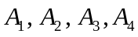分别表示所取机床为车床、钻床、磨床和刨床。
（1）┈┈┈┈┈┈┈┈┈┈┈┈┈┈┈┈┈┈┈┈┈┈┈┈┈┈┈┈┈┈┈┈┈┈┈┈3分
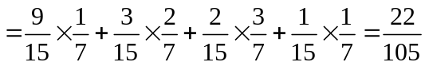 ┈┈┈┈┈┈┈┈┈┈8分
（2）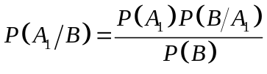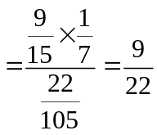 ┈┈┈┈┈┈┈┈┈┈┈10分
2．(10分) 解：（1）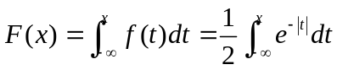
当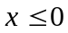时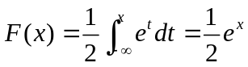┈┈┈┈┈┈┈┈┈┈┈┈┈┈┈┈┈┈┈┈ 2分
当时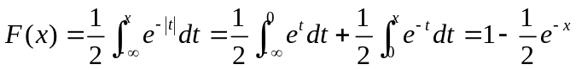┈┈┈┈┈┈┈ 4分
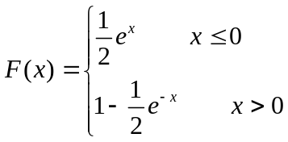┈┈┈┈┈┈┈┈┈┈┈┈┈┈┈┈┈┈┈┈┈┈┈ 5分
（2）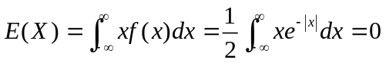┈┈┈┈┈┈┈┈┈┈┈┈┈┈┈┈ 7分
（3） ┈┈┈┈┈ 8分
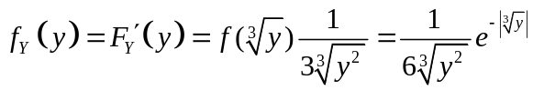┈┈┈┈┈┈┈┈┈┈┈┈┈10分

二．（30分）
1．（10）解：1）
 | 0 1 2
 | 56/120 56/120 8/120
 | 1 2 3
0  1  2 | 0 21/120 35/120  14/120 42/120 0  7/120 0 1/120
┈┈┈┈┈┈┈┈┈┈┈┈┈┈┈┈ 4分 ┈┈┈┈┈┈┈┈┈┈┈┈┈┈┈ 8分
1 2 3
21/120 63/120 36/120
（3）因为，所以与不独立 ┈┈┈┈┈┈┈┈┈┈┈┈┈┈┈┈┈┈┈┈┈┈┈┈┈┈┈┈┈┈┈┈┈┈┈┈10分
2.（12分）解：
(1)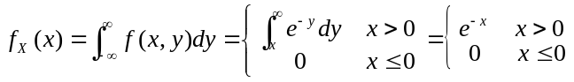┈┈┈┈┈┈┈┈┈┈ 2分
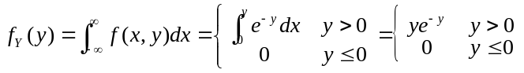┈┈┈┈┈┈┈┈┈┈ 4分
(2)X与Y不独立，因为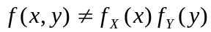┈┈┈┈┈┈┈┈┈┈┈┈ 6分
(3)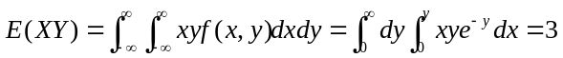 ┈┈┈┈┈┈┈┈┈┈┈ 9分
(4) 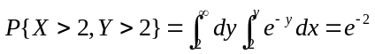┈┈┈┈┈┈┈┈┈┈┈┈┈┈┈┈ 12分
3．（8分）解：
X与Y的分布函数为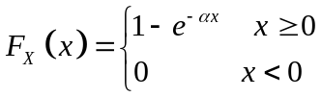，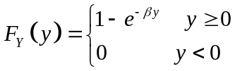┈┈┈2分
┈┈┈┈┈┈┈ 4分
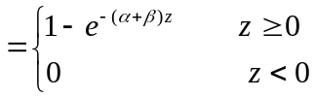 ┈┈┈┈┈┈┈┈┈┈┈┈┈┈┈┈┈┈┈┈┈┈7分
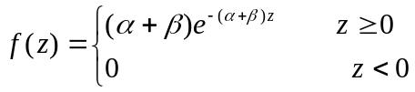┈┈┈┈┈┈┈┈┈┈┈┈┈┈┈┈ 8分
三．1．解：X的概率密度为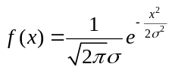
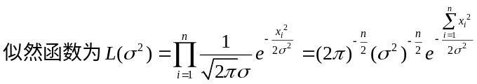┈┈┈┈┈┈┈┈┈┈┈ 4分
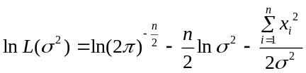┈┈┈┈┈┈┈┈┈┈┈┈┈┈┈┈┈┈┈ 6分
解似然方程
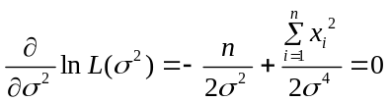┈┈┈┈┈┈┈┈┈┈┈┈┈┈┈┈┈┈┈┈ 8分
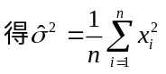，所以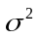的极大似然估计量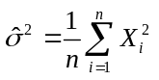┈┈┈┈┈┈┈┈ 10分
2．解（1）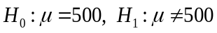┈┈┈┈┈┈┈┈┈┈┈┈┈┈┈┈┈┈┈┈ 2分
检验统计量为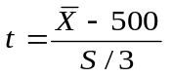┈┈┈┈┈┈┈┈┈┈┈┈┈┈┈┈┈┈┈┈┈┈┈ 4分
拒绝域: 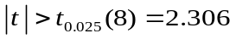. ┈┈┈┈┈┈┈┈┈┈┈┈┈┈┈┈┈┈┈┈┈ 6分
代入数据得的观察值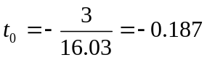┈┈┈┈┈┈┈┈┈┈┈┈┈┈┈ 8分
因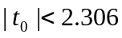，故接受.
包装机工作正常┈┈┈┈┈┈┈┈┈┈┈┈┈┈┈┈┈┈┈┈┈┈┈┈┈┈┈┈┈10分

四．每空3分
1. 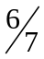 ； 2. ； 3. 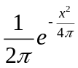； 4. 1； 5. 13； 6. 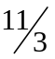； 7. 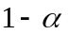；
8. 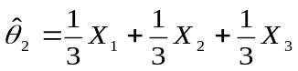； 9.
X | -1 1 3
p_{k} | 0.3 0.4 0.3
10. t(15)

